Работа с DALI masterCONFIGURATOR

1. Проверить, что выбран порт USB при работе с DALI USB конвертером.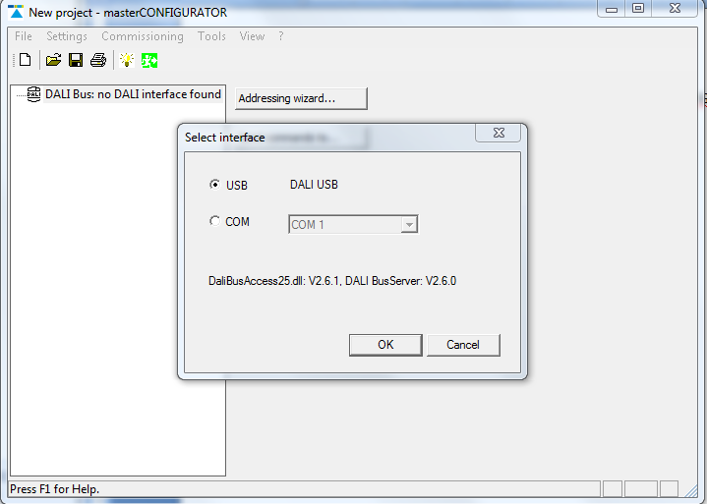

2. Раздача новых адресов
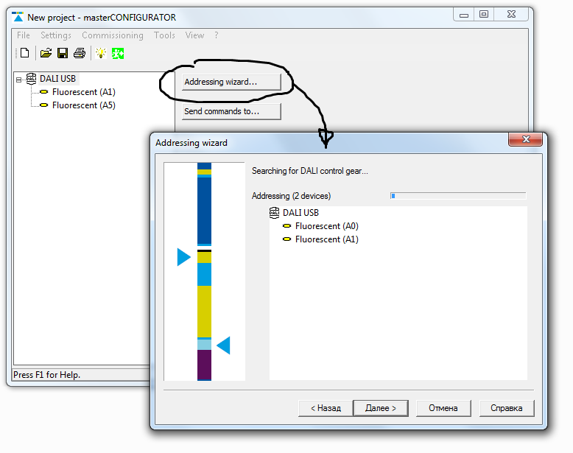
3. Поиск устройств в уже настроенной сети
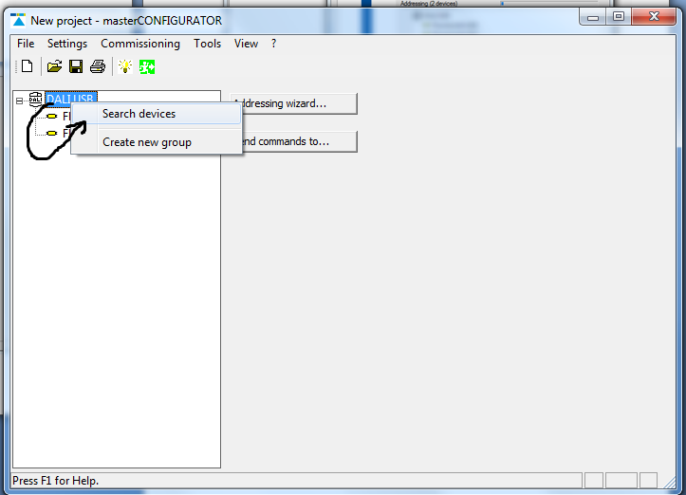
3. Изменение короткого адреса
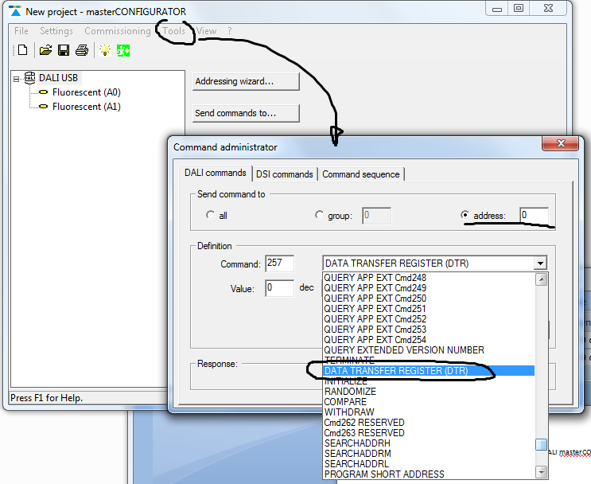
a. Загрузить новую Value в DTR регистр для DALI устройства с адресом 0 (A0)
adress 0, command 257, value 5 (например)
b. Проверить что значение загрузилось в DTR
comand 152
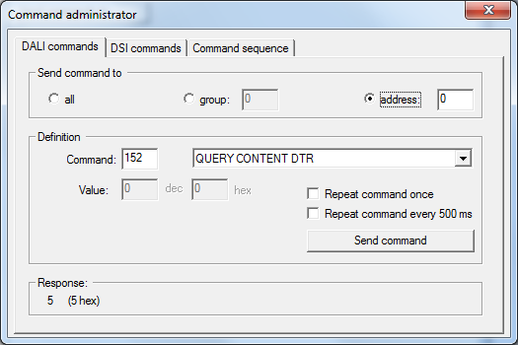
b. Записать значение из DTR в качестве короткого адреса
command 128
